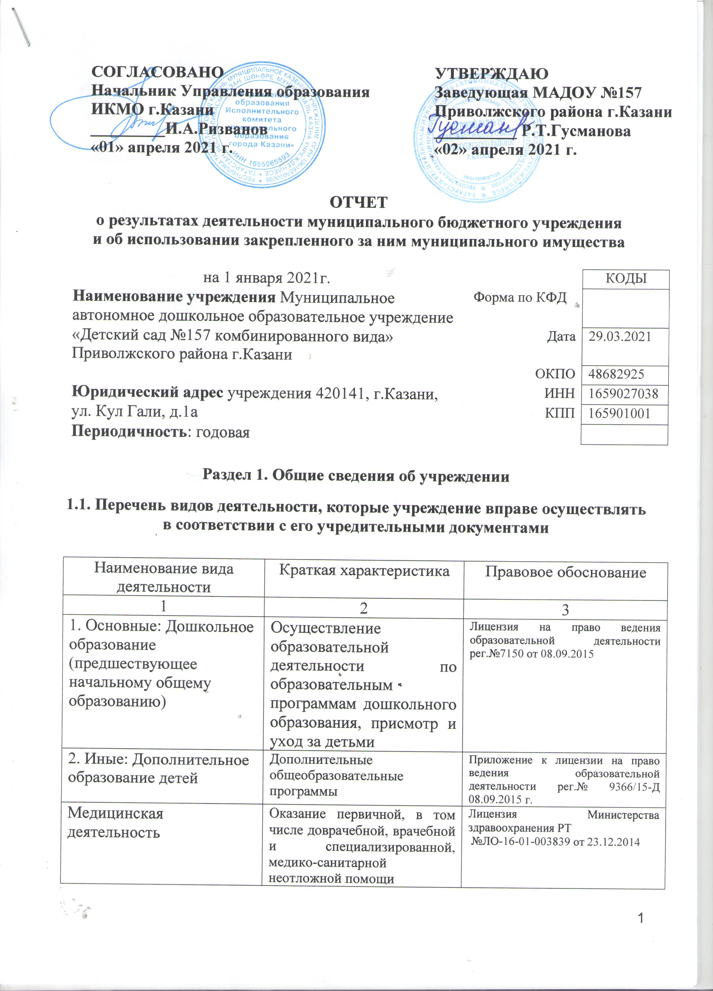

1.2. Перечень услуг (работ), оказываемых потребителям за плату в случаях, предусмотренных нормативными правовыми (правовыми) актами

Наименование услуги (работы) | Потребитель (физическое или юридическое лицо) | Нормативный правовой (правовой) акт
1 | 2 | 3
«Музыкальные картинки» | Физическое лицо | Лицензия на право ведения образовательной деятельности рег.№7150 от 08.09.2015 прейскурант цен на оказание платных услуг от 15.11.2013
«Волшебное тесто» | Физическое лицо
«Кенгуренок» | Физическое лицо
«Ознакомление с английским языком» | Физическое лицо
«Тропинка к азбуке» | Физическое лицо
«Веселые движения» | Физическое лицо
«Подготовка к школе» | Физическое лицо
«Шахматы» | Физическое лицо
«Хореография» | Физическое лицо
«Умелые ручки» | Физическое лицо
«Татарский язык» | Физическое лицо
«Группа удлиненного пребывания»

1.3. Перечень разрешительных документов, на основании которых учреждение осуществляет деятельность

Наименование документа | Номер и дата выдачи | Срок действия
1 | 2 | 3
1.Лицензия на право ведения образовательной деятельности | рег.№7150 от 08.09. 2015 г | бессрочно
2.Свидетельство о государственной регистрации права на земельный участок | серия 16-АЕ №672797 от 16.04.2012 | бессрочно
3.Свидетельство о государственной регистрации права на здание, лит. А | Серия 16-АЕ №056665 от 19.04.2010 | бессрочно
4.Свидетельство о гос. Регистрации права на склад, лит.Б | Серия 16-АЕ №056662 от 19.04.2010 | бессрочно
5.ПИК о создании Автономного учреждения | №659 от 10.08.2009 | бессрочно
6.Договор оперативного управления | №1/120 от 19.10.2009 | бессрочно
7.Устав | №517/КЗИО-пк от 27.03.2019 | бессрочно
8.Лицензия на осуществление медицинской деятельности | Серия ЛО-01 0004746 №ЛО-16-01-003839 от 23.12.2014 | бессрочно

1.4. Сведения о сотрудниках учреждения
N п/п | Наименование показателя | Численность сотрудников |  | Уровень профессионального образования (квалификации) сотрудников* |  | Причины изменения количества штатных единиц
N п/п | Наименование показателя | на начало отчетного периода | на конец отчетного периода | на начало отчетного периода | на конец отчетного периода | Причины изменения количества штатных единиц
1 | 2 | 3 | 4 | 5 | 6 | 7
1. | Штатная численность | 40,05 | 40,05 | X | X
2. | Фактическая численность | 37 | 34 | 1-20  2-11  3-6  4-0 | 1-15  2-19  3-0  4-0
_____________________________
* Уровень профессионального образования (квалификации) сотрудников: высшее - 1, неполное высшее - 2, среднее профессиональное - 3, начальное профессиональное - 4, среднее (полное) общее - 5, основное общее - 6, не имеют основного общего - 7, ученая степень (кандидат наук - 8, доктор наук - 9).

1.5. Средняя заработная плата сотрудников учреждения

Наименование показателя | Размер средней заработной платы, руб
1 | 2
За 2018 год | 29105,56
За 2019 год | 28412,41
За отчетный 2020 год | 27952,74

1.6. Состав наблюдательного совета

Должность фамилия, имя отчество | Решение о назначении | Срок полномочий
1 | 2 | 3
Исполняющий обязанности начальника отдела УО ИК МО г. Казани по Вахитовскому и Приволжскому районам  Галимова Аниса Асхатовна | Приказ Управления образования г. Казани от 20.03.2020 №242 | 3 года
Главный специалист отдела по работе с дошкольными образовательными учреждениями УО ИКМО г. Казани по Вахитовскому и Приволжскому районам  Мухитдинова Светлана Викторовна | Приказ Управления образования г. Казани от 20.03.2020 №242 | 3 года
Главный специалист отдела бюджетной политики в образовании и культуре Финансового управления г. Казани  Ишелина Татьяна Николаевна | Приказ Управления образования г. Казани от 20.03.2020 №242 | 3 года
Начальник отдела методологии проектов Департамента казначейства Министерства финансов Республики Татарстан  Сингаевский Семен Владимирович | Приказ Управления образования г. Казани от 20.03.2020 №242 | 3 года
МБУ «СШ «СТРЕЛА» главный инженер  Гильманов Марат Альбертович | Приказ Управления образования г. Казани от 20.03.2020 №242 | 3 года
Воспитатель МАДОУ №385  Хузина Миляуша Нургалеевна | Приказ Управления образования г. Казани от 20.03.2020 №242 | 3 года
Воспитатель МАДОУ №157  Самарханова Гульнара Камиловна | Приказ Управления образования г. Казани от 20.03.2020 №242 | 3 года

Раздел 2. Результат деятельности учреждения

2.1. Сведения об исполнении муниципального задания на оказание муниципальных услуг (выполнение работ)
Уровень обеспеченности площадями на одного ребенка - 90%
Доля лиц с высшим профессиональным образованием в общей численности педагогических работников МАДОУ – 90%
Численность воспитанников в МАДОУ (среднегодовая), чел., приходящаяся на 1 воспитателя МАДОУ – 12 (ЧИСЛ ВОСПИТАН/ПЕДАГОГОВ ПО ШТАТ РАСПИС)
Соотношение численности воспитателей МАДОУ (среднегодовая) и прочего персонала (среднегодовая), административно-управленческого, учебно-вспомогательного, младшего обслуживающего – 0,7
Коэффициент посещаемости МАДОУ – 85
Коэффициент здоровья детей – 38
Результаты освоение образовательной программы - 100

2.2. Сведения об осуществлении деятельности, связанной с выполнением работ или оказанием услуг, в соответствии с обязательствами перед страховщиком по обязательному социальному страхованию
____________________________Не осуществлялась_________________________

2.3. Сведения о балансовой (остаточной) стоимости нефинансовых активов, дебиторской и кредиторской задолженности

Наименование показателя | Значение показателя |  |  |  | Примечание
Наименование показателя | на начало отчетного периода Ф730 | на конец отчетного периода Ф730 | динамика изменения  (гр. 3 - гр. 2) | % изменения ((3СТ*100)/2СТ)-100 | Примечание
1 | 2 | 3 | 4 | 5 | 6
Балансовая (остаточная) стоимость нефинансовых активов учреждения, руб. | 7273646,03 | 7130543,09 | 33579 | 0,51 | Получено имущество
Общая сумма выставленных требований в возмещение ущерба по недостачам и хищениям материальных ценностей, денежных средств, а также от порчи материальных ценностей, руб. | 0 |  | 0 | 0
Справочно:  Суммы недостач, взысканные с виновных лиц, руб. | 0 |  | 0 | 0
Суммы недостач, списанные за счет учреждения, руб. | 0 |  | 0 | 0
Сумма дебиторской задолженности, руб. | 52704,34 | 136093,34 | 6692,72 | 14,533579 | Авансовые платежи родителей и по комунальным услугам
в том числе: нереальная к взысканию дебиторская задолженность, руб. | 0 |  | 0 | 0
Сумма кредиторской задолженности, руб. | 116465,38 | 0 | -71559,21 | 61,9 | долг по организации питания воспитанников и теплоснабжению, задолженность по услугам перед родителями
в том числе:  просроченная кредиторская задолженность, руб | 0 |  | 0 | 0
Итоговая сумма актива баланса, руб | 41559073,58 | 41498479,39 | -84953,77 | -0,20

2.4. Изменение цен (тарифов) на платные услуги (работы), оказываемые потребителям в течение отчетного периода (прейскурант)
Наименование услуги  (работы) | Квартал
Наименование услуги  (работы) | I | II |  | III |  |  |  | IV
Наименование услуги  (работы) | цена (тариф) | цена (тариф) | % изменения  (гр. 3:гр. 2 х 100) | цена (тариф) |  | % изменения  (гр. 5:гр. 3 х 100) |  | цена (тариф) |  | % изменения  (гр. 7:гр. 5 х 100)
1 | 2 | 3 | 4 | 5 |  | 6 |  | 7 |  | 8
«Музыкальные картинки» | 410,00 | 410,00 | 100% | 410,00 | 100% |  | 410,00 |  | 100%
«Волшебное тесто» | 410,00 | 410,00 | 100% | 410,00 | 100% |  | 410,00 |  | 100%
«Кенгуренок» | 420,00 | 420,00 | 100% | 420,00 | 100% |  | 420,00 |  | 100%
«Ознакомление с английским языком» | 420,00 | 420,00 | 100% | 420,00 | 100% |  | 420,00 |  | 100%
«Тропинка к азбуке» | 420,00 | 420,00 | 100% | 420,00 | 100% |  | 420,00 |  | 100%
«Веселые движения» | 380,00 | 380,00 | 100% | 380,00 | 100% |  | 380,00 |  | 100%
«Подготовка к школе» | 480,00 | 480,00 | 100% | 480,00 | 100% |  | 480,00 |  | 100%
«Шахматы» | 410,00 | 410,00 | 100% | 410,00 | 100% |  | 410,00 |  | 100%
«Хореография» | 410,00 | 410,00 | 100% | 410,00 | 100% |  | 410,00 |  | 100%
«Умелые ручки» | 380,00 | 380,00 | 100% | 380,00 | 100% |  | 380,00 |  | 100%
«Татарский язык» | 380,00 | 380,00 | 100% | 380,00 | 100% |  | 380,00 |  | 100%
«Группа дополнительного пребывания» | 300,00 | 300,00 | 100% | 300,00 | 100% |  | 300,00 |  | 100%

2.5. Сведения о потребителях и доходах, полученных от оказания платных услуг (выполнения работ)

Вид услуги (работы) | Общее количество потребителей, воспользовавшихся услугами (работами) учреждения (в том числе платными для потребителей) |  |  |  |  |  | Средняя стоимость услуг (работ) для потребителей, руб |  |  |  | Суммы доходов, полученных от оказания платных и частично платных услуг  (выполнения работ), руб  (выписка по лс)
Вид услуги (работы) | Бесплатно  (85-к) |  | частично платно  (1-доп) |  | полностью платно (1-доп) |  | частично платных  сумма (стоимость гос услуги/кол госуслуг) |  | полностью платных  (стоимость платс услуги/кол госуслуг)
Вид услуги (работы) | 2019г. | 2020г. | 2019г. | 2020г. | 2019г. | 2020г. | 2019г. | 2020г. | 2019г. | 2020г. | 2019г. | 2020г.
1 | 2 | 3 | 4 | 5 | 6 | 7 | 8 | 9 | 10 | 11 | 12 | 13
Дополнительные платные услуги | - | - | 0 | 0 | 129 | 128 | 0 | 0 | 407,42 | 379 | 630681,80 | 561865,54
Родительская плата за присмотр и уход за детьми в ДОУ | 4 |  | 164 | 168 | - | - | 3678 | 3891,83 | - | - | 5684408,25 | 3807844,41

2.6. Сведения о жалобах потребителей

Наименование потребителя | Суть жалобы | Принятые меры
1 | 2 | 3
1. | 1. | -
1. | - | -
1. | - | -

2.7. Сведения о показателях плана финансово-хозяйственной деятельности

Единица измерения: руб

Наименование показателя | По плану  (пфхд) | Фактически  (кассовое исполнение) (ф155 и выписка по лс) | Процент исполнения,  % | Примечание
1 | 2 | 3 | 4 | 5
Остаток средств на начало года | X | 152922,59 | X
Поступления, всего | 19638262,50 | 16732740,81 | 91
в том числе:
Выплаты, всего | 19619158,10 | 16839325,26 | 100
в том числе:
Остаток средств на конец года | X | 46338,14 | X
Справочно:
Объем публичных обязательств, всего
в том числе:

2.8. Объем финансового обеспечения

Объем финансового обеспечения, задания учредителя (субсидии) |  |  | Объем финансового обеспечения в рамках программ, утвержденных в установленном порядке |  |  | Объем финансирования обеспечения деятельности, связанной с выполнением работ и оказанием услуг в соответствии с обязательствами перед страховщиком по обязательному социальному страхованию
2018г. | 2019г. | 2020г. | 2018г. | 2019г. | 2020г. | 2018г. | 2019г. | 2020г.
1 | 2 | 3 | 4 | 5 | 6 | 7 | 8 | 9
11674734,02 | 12722108,59 | 12369139,92

2.9. Сведения о прибыли учреждения

Сумма прибыли до налогообложения |  |  | Сумма налога на прибыль |  |  | Сумма прибыли после налогообложения
2018г. | 2019г. | 2020г | 2018г. | 2019г. | 2020г | 2018г. | 2019г. | 2020г
1 | 2 | 3 | 4 | 5 | 6 | 7 | 8 | 9

Раздел 3. Сведения об использовании имущества, закрепленного за учреждением

Наименование показателя | На начало отчетного периода (бух онлайн-нфа-ос) | На конец отчетного периода  (бух онлайн-нфа-ос)
1 | 2 | 3
Общая балансовая (остаточная) стоимость недвижимого имущества, находящегося у учреждения на праве оперативного управления, руб. | 7273646,03 | 7130543,09
Общая балансовая (остаточная) стоимость недвижимого имущества, находящегося у учреждения на праве оперативного управления, и переданного в аренду, руб. | 0 | 0
Общая балансовая (остаточная) стоимость недвижимого имущества, находящегося у учреждения на праве оперативного управления, и переданного в безвозмездное пользование, руб. | 0 | 0
Общая балансовая (остаточная) стоимость движимого имущества, находящегося у учреждения на праве оперативного управления, руб. | 408306,62 | 514010,82

